**PŘÍLOHA Č. 1 SOD**

Technické vymezení předmětu plnění:

1. **ETAPA**

* **Sportoviště u ZŠ U říčanského lesa – p.č. 1597/1 - viz situační plánek** 
  + Jedná se o rozvaděč zapuštěný pod úrovní stávajícího terénu – výsuvný
  + referenční výrobek MSS ENERGO63 – výbava MV,A,F Jištění 63A s napojením na stávající přípojku NN vyvedenou z  hlavního rozvaděč ZŠ.
  + Zhotovitel zajistí napojení rozvaděče na stávající přípojku
  + pozice dle orientačního plánku – viz příloha č. 2
  + Zhotovitel zajistí odborné zapojení nového rozvaděče a s ním související revize
  + Součástí dodávky jsou i výkopové práce, veškeré stavební práce potřebné pro instalaci a bezchybný provoz rozvaděče (odvodnění „šachty“ pro rozvaděč, popř. uzemnění atp.)
  + Referenční fotografie:
* 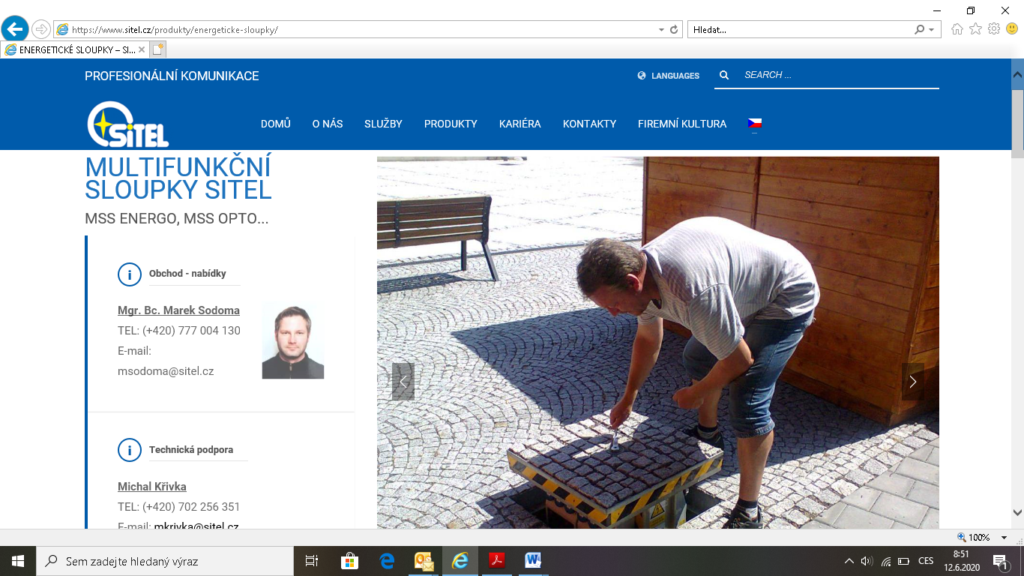 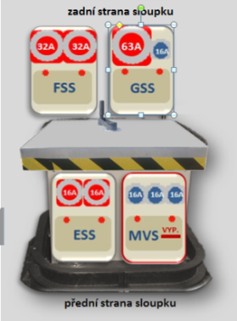

1. **ETAPA**

* **Lázeňská louka č.p. 707/1**
  + referenční výrobek MSS ENERGO32 - výbava MV,D
  + Jedná se o rozvaděč zapuštěný pod úrovní stávajícího terénu – výsuvný
  + pozice dle orientačního plánku – viz příloha č. 2
  + Měření v novém kompaktním pilířku, který není součástí dodávky zhotovitele
  + Zhotovitel zajistí napojení rozvaděče na stávající kabeláž
  + Zhotovitel zajistí odborné zapojení nového rozvaděče a s ním související revize
  + Součástí dodávky jsou i výkopové práce, veškeré stavební práce potřebné pro instalaci a bezchybný provoz rozvaděče (odvodnění „šachty“ pro rozvaděč, popř. uzemnění atp.)
  + referenční fotografie:
*  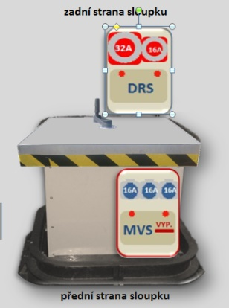

1. **ETAPA**

* **Masarykovo náměstí p.č. 1690/44– pozice A** 
  + Ref. Výrobek typ MSS ENERGO63 – výbava MV,E,F
  + Jedná se o rozvaděč zapuštěný pod úrovní stávajícího terénu – výsuvný
  + pozice dle orientačního plánku – viz příloha č. 2
  + Do rámu rozvaděče bude osazena dlažba odpovídajícího typu jaká je v současné době použita na náměstí
  + Zhotovitel zajistí napojení rozvaděče na stávající kabeláž
  + Zhotovitel zajistí odborné zapojení nového rozvaděče a s ním související revize
  + Součástí dodávky jsou i výkopové práce, veškeré stavební práce potřebné pro instalaci a bezchybný provoz rozvaděče (odvodnění „šachty“ pro rozvaděč, popř. uzemnění atp.)
  + referenční fotografie:

 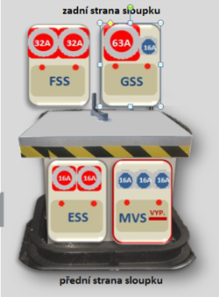

**Masarykovo nám. p.č. 1690/44 – pozice B**

* + typ MSS ENERGO63 – výbava MV,E,F
  + Jedná se o rozvaděče zapuštěné pod úrovní stávajícího terénu – výsuvný
  + pozice dle orientačního plánku – viz příloha č. 2
  + Do rámu rozvaděče bude osazena dlažba odpovídajícího typu jaká je v současné době použita na náměstí
  + Zhotovitel zajistí napojení rozvaděče na stávající kabeláž
  + Zhotovitel zajistí odborné zapojení nového rozvaděče a s ním související revize
  + Součástí dodávky jsou i výkopové práce, veškeré stavební práce potřebné pro instalaci a bezchybný provoz rozvaděče (odvodnění „šachty“ pro rozvaděč, popř. uzemnění atp.)
  + referenční fotografie:

 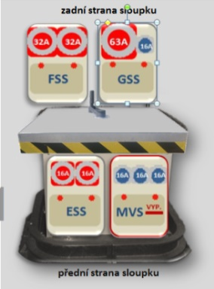

Oba rozvaděče A a B budou propojeny smyčkou - Jištění 63A. Propojení zajistí objednatel. V objektu Husovy knihovny bude osazen elektroměr těchto rozvaděčů.

1. **ETAPA**

* **Masarykovo náměstí p.č. 1690/44 – pozice C** 
  + v záhonu u školy čp.83 - severní fasáda
  + Jedná se o rozvaděče zapuštěný pod úrovní stávajícího terénu/dlažby – výsuvný
  + pozice dle orientačního plánku – viz příloha č. 2
  + Do rámu rozvaděče bude osazena dlažba odpovídajícího typu jaká je v současné době použita na náměstí
  + Zhotovitel zajistí napojení rozvaděče na stávající kabeláž
  + Zhotovitel zajistí odborné zapojení nového rozvaděče a s ním související revize
  + Součástí dodávky jsou i výkopové práce, veškeré stavební práce potřebné pro instalaci a bezchybný provoz rozvaděče (odvodnění „šachty“ pro rozvaděč, popř. uzemnění atp.)
  + referenční výrobek MSS ENERGO63 – výbava MV,A,B – jištění 63A
  + referenční fotografie:

 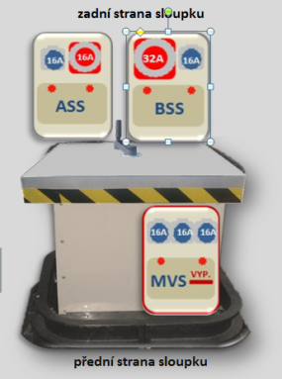

* **Masarykovo náměstí p.č. 1690/44 - pozice D** 
  + Škola čp.83- západní fasáda (v záhonu)
  + Jedná se o rozvaděč – výklopný
  + pozice dle orientačního plánku – viz příloha č. 2
  + referenční výrobek MSS ENERGO mini –výbava 1x16A/230V, 3x16A/400V, jištění 32A
  + Zhotovitel zajistí napojení rozvaděče na stávající kabeláž
  + Zhotovitel zajistí odborné zapojení nového rozvaděče a s ním související revize
  + Součástí dodávky jsou i výkopové práce, veškeré stavební práce potřebné pro instalaci a bezchybný provoz rozvaděče (odvodnění „šachty“ pro rozvaděč, popř. uzemnění atp.)
  + referenční fotografie:
  + referenční fotografie – pozice D:
* 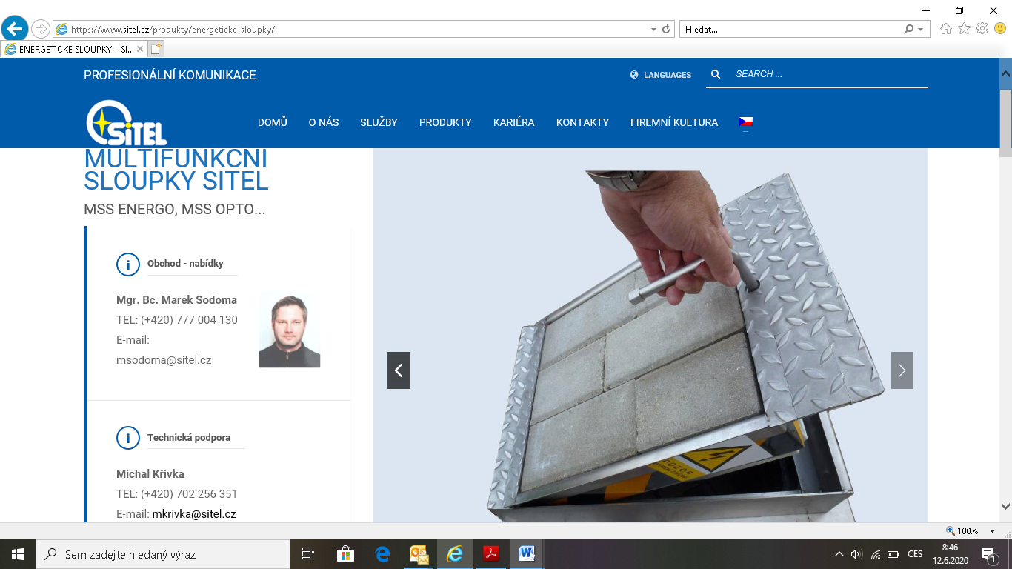 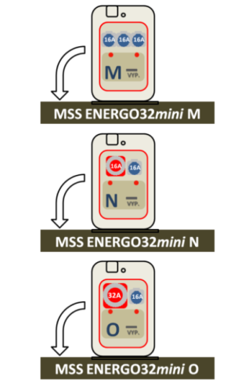

**Veškeré použité fotografie a výrobky jsou pouze referenční.**

**Zadavatel umožňuje účastníkům použít kvalitativně stejný výrobek se stejným vybavením.**